***25 января 2019 года среди старших групп прошло спортивное мероприятие на улице***

*Начинаем зимний праздник:  
Будут игры, будет смех,  
И веселые забавы  
Приготовлены для всех.   
Хороша красой своею  
Наша Зимушка-зима.  
Встретить её сегодня  
Собралась вся детвора.*

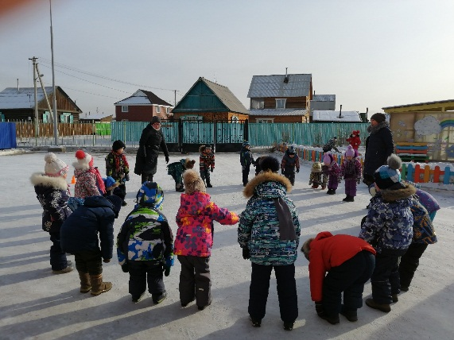

*Попади снежком «Построй башню своего цвета»*

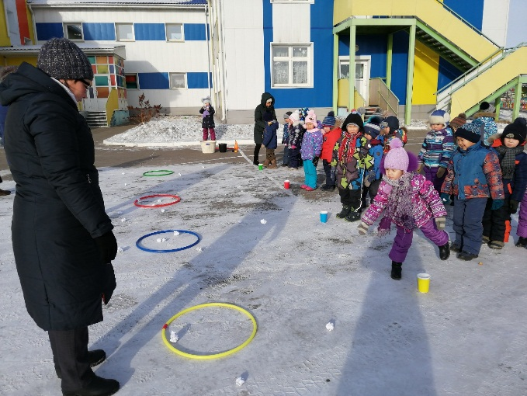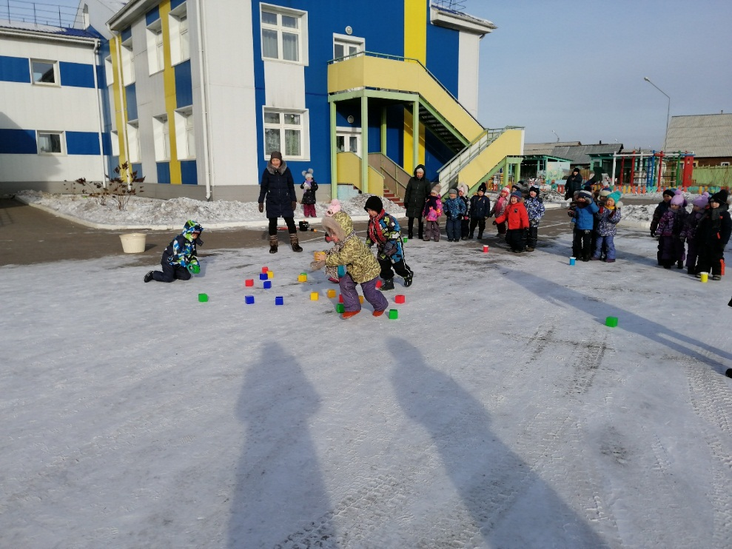

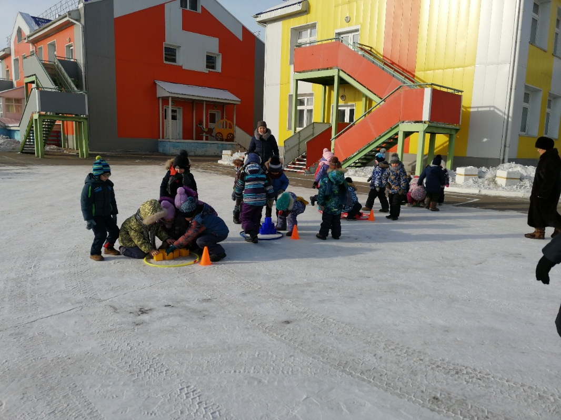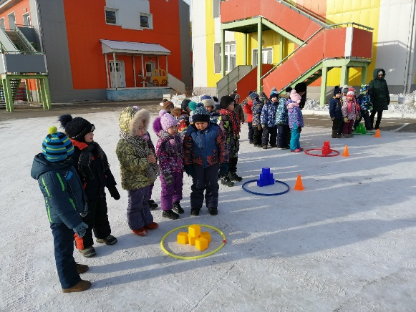

Конкурс капитанов *Бег командой змейкой*

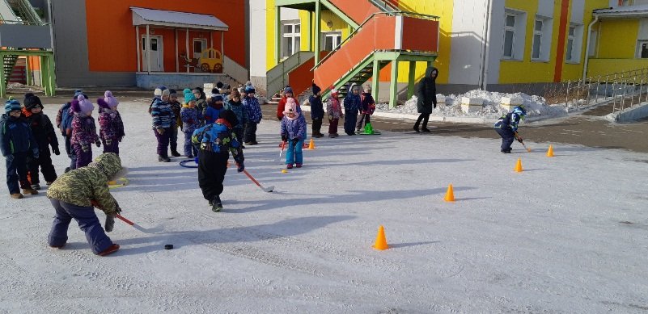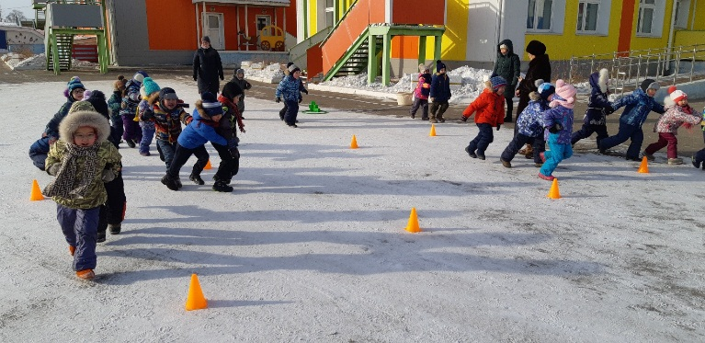

*Собери флажки Чья команда быстрее построится*

